«СПАСИТЕЛЬНАЯ АПТЕЧКА (КИМГЗ)»

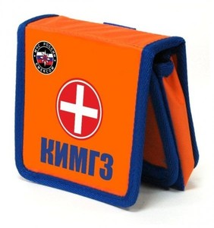

Красноярск

Введение
Аптечки КИМГЗ (комплект индивидуальный медицинский гражданской защиты) предназначены в первую очередь для личного состава формирований, выполняющих задачи в районах ЧС и очагах поражения, но могут применяться и для населения, проживающего в районах возможных радиоактивных, химических или биологических загрязнений (заражений).
Что необходимо знать и учитывать всем пользователям КИМГЗ при его применении.
Практика применения
Комплект обеспечивает возможность оказания первой помощи в условиях проведения аварийно-спасательных и других неотложных работ мирного и военного времени. Однако при практическом применении лекарственных препаратов, входящих в состав, необходимо иметь в виду их особенности, возможные побочные эффекты и наличие противопоказаний.
КИМГЗ укомплектовывается медицинскими средствами в соответствии с двумя Приказами: Минздрава России от 15.02.2013г. № 70н «Об утверждении требований к комплектации лекарственными препаратами и медицинскими изделиями КИМГЗ для оказания первичной медико-санитарной помощи и первой помощи»; МЧС России от 23.01.2014г. № 23 «О внесении изменений в Приказ МЧС России от 1.11.2006г.».
Согласно Приказу Минздравсоцразвития от 4.05.2012г. № 447н в перечень мероприятий по оказанию первой помощи не входит применение лекарственных препаратов. Они назначаются только индивидуально и только медицинскими работниками. Другие медицинские средства, необходимые для оказания первой помощи, закладываются в КИМГЗ при выпуске заводом изготовителем.
Лекарственные препараты допускается выдавать перед выполнением задач в зоне ликвидации ЧС. Причем количество этих препаратов закладывается из расчета однократного их применения. И комплектуются они в зависимости от вида поражающих факторов чрезвычайной ситуации и выполняемых задач.
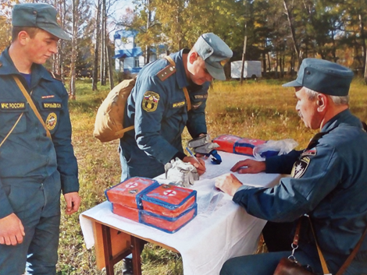
Если в зоне ЧС обнаружен пострадавший с аптечкой КИМГЗ, то есть все основания для оказания ему первой помощи с применением ее лекарственных препаратов. Значит, у данного пострадавшего нет противопоказаний к выданным ему медицинскими работниками препаратам. Это могут быть крайне необходимый антидот или обезболивающее средство.
Применение же других медицинских средств, входящих в КИМГЗ, возможно не только индивидуально. В целях оказания первой помощи пострадавшим могут использоваться, например, средство перевязочное гемостатическое стерильное с аминокапроновой кислотой, устройство для проведения искусственного дыхания «рот-устройство-рот», пакет перевязочный медицинский стерильный и др.
Состав КИМГЗ
В Приказе МЧС России № 23 прописаны возможные чрезвычайные ситуации, для личного состава сил гражданской обороны и для населения, в зависимости от этого комплектуются различные составы.
Аптечка КИМГЗ представляет собой сумку-футляр из водоотталкивающей ткани с поясным ремнем и застежкой на «липучке».
Основной состав комплекта индивидуального:
1. Устройство для проведения искусственного дыхания «рот-устройство-рот» 1 шт. Применить для обеспечения свободного прохождения воздуха во время искусственного дыхания и для вентиляции легких при отравлении (отек гортани, западание языка). Предварительно прижать корень языка пальцем и ввести воздуховод в трахею изогнутым концом.
2. Жгут кровоостанавливающий 1 шт. – при сильном кровотечении наложить его выше места кровотечения, вложить записку с указанием времени наложения жгута.
3. Медицинский перевязочный пакет (стерильный) 1 шт. Используют для оказания помощи на месте ранения (как для себя, так и для взаимопомощи).
4. Антисептическая салфетка с перекисью водорода 1 шт. Используется для предупреждения инфицирования участков кожи, которые были повреждены. Ею обрабатывают раневые поверхности, проводят санацию ран, прежде чем наложить перевязку.
5. Средство перевязочное гидрогелевое противоожоговое стерильное (не менее 20см х 24см) 1 шт. Используется для оказания первой помощи при ожогах, в том числе гранулирующих ранах различной этиологии.
6. Рулонный лейкопластырь (не менее 2см х 5м) 1 шт. Используется для наложения повязок
7. Перчатки медицинские нестерильные, смотровые 1 шт. Используется для защиты рук при оказании первой помощи пострадавшему.
8. Маска медицинская нестерильная трехслойная. 1 шт. Используется для защиты дыхательных путей от инфекций, передающихся воздушно-капельным путем.
9. Средство перевязочное гемостатическое стерильное с аминокапроновой кислотой (не менее 6см х 10см) 1 шт. Используется для остановки наружных капиллярных кровотечений при ссадинах, порезах, ушибленных, рваных, плоских гранулирующих ранах.
10. Средство перевязочное гемостатическое стерильное на основе цеолитов (не менее 50г.)1 шт. Используется для остановки наружного кровотечения различной интенсивности, в том числе при повреждении крупных венозных и артериальных сосудов даже в недоступных для наложения жгута частях тела, путем засыпания порошка в рану непосредственно к источнику кровотечения, тампонажа в течение 5-7 мин. и последующего наложения давящей повязки.
11. Средство перевязочное гидрогелевое для инфицированных ран с антимикробным и обезболивающим действием 1 шт. Используется для оказания первой помощи при поверхностных травматических повреждениях и ушибах.
12. Салфетка из нетканого материала с раствором аммиака 1 шт. Используется как противообморочное средство.
13. Противоболевое средство (кеторолак) таблетки 10 мг. или раствор для внутривенного и внутримышечного введения 30 мг/мл, 1 мл в ампуле 1 таб./амп. Применяется при переломах, обширных ранах и ожогах.
14. Шприц инъекционный однократного применения.
15. Маркер перманентный 1 шт. Предназначен для надписей на многих поверхностях, в том числе и на ржавом металле, стекле, резине и т.д.
16. Бумага для записей.
В комплекте есть автономный источник тепла, который можно использовать при низких температурах для того чтобы предотвратить замерзания антидотов в ампулах.
Срок хранения КИМГЗ по Приказу 70н 2 года с даты изготовления.
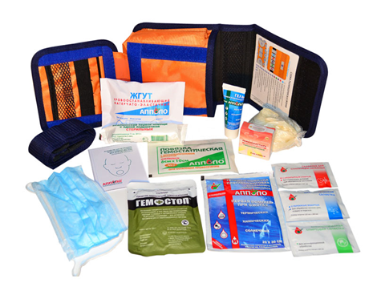

С целью предупредить или по максимуму снизить эффект воздействия поражающих факторов, радиационного, химического или биологического заражения КИМГЗ доукомплектовывают различными антидотами.
Нюансы применения антидотов
При выполнении задач в районах пожаров в состав КИМГЗ входят противорвотный и противотревожный препарат ондансетрон и антидот от угарного газа – ацизол. Последний применяется при острых отравлениях смертельными дозами угарного газа и другими продуктами горения. Он может использоваться как с профилактической целью перед выполнением работ в зоне задымлений и пожаров, так и с лечебной – уже после полученного отравления. Препарат не влияет на умственную и физическую работоспособность, поэтому может применяться многократно.
Для обеспечения выполнения личным составом формирований задач в районах возможного радиоактивного загрязнения КИМГЗ комплектуется противорвотным и противотревожным препаратом ондансетрон и радиозащитными средствами калия йодид и калий-железо гексацианоферрат ферроцин.
Важно учитывать, что калия йодид не выводит радиацию из организма, а применяется для экстренной йодной профилактики в целях защиты только щитовидной железы от паров радиоактивного йода. Защитная эффективность однократного приема заложенной в аптечку только одной таблетки сохраняется 1 сутки. При длительном же нахождении в зоне радиоактивного загрязнения потребуется доукомплектовать КИМГЗ дополнительными таблетками калия йодида.
А второй препарат – калий-железо гексацианоферрат ферроцин может применяться как для профилактики, так и при наличии интоксикации некоторыми радиоизотопами.
Дополнительно при работе в очагах радиоактивного заражения выдается радиозащитный препарат Б-190 – средство экстренной медицинской защиты от внешнего радиационного воздействия.
Однако у препарата имеется большое количество противопоказаний. Он вводит организм человека в такое состояние, когда замедляется сердечный ритм, все периферические ткани находятся в состоянии понижения кровотока, происходит онемение кожи и т.д.

КИМГЗ, которым обеспечивается личный состав формирований, выполняющий задачи в районах возможных ЧС | Рекомендуемые препараты | Ацизол – капсула 0,12г или ампула для в/м введения-1 мл | Ондансетрон – 2т по 0,004г
 | Эффект | антидотный  (противоядие) | антиэметический  (противорвотный)  и анксиолитический (противотревожный)
 | Район ЧС | Возможных пожаров

КИМГЗ, которым обеспечивается личный состав формирований, выполняющий задачи в районах возможных ЧС | Рекомендуемые препараты | Калия йодид – 1т по 0,125г  Калий-железо гексацианоферрат – 2 т по 0,5г | Ондансетрон – 2т по 0,004г | Б-190 – не менее 3т по 0,15г
 | Эффект | антидотный  (противоядие) | антиэметический  (противорвотный)  и анксиолитический (противотревожный) | радиозащитный  +++ дополнительно
 | Район выполнения задач | Возможного радиоактивного заражения |  | В очагах, в т.ч. вторичных, радиоактивного заражения
КИМГЗ для личного состава формирований, выполняющих задачи в районах возможного химического заражения фосфорно-органическими соединениями, включая отравляющие вещества нервно-паралитического действия, комплектуются двумя видами лекарственных препаратов:
Противорвотный и противотревожный: ондансетрон – данный препарат не нарушает координацию движений и работоспособность, что является положительным моментом.
Антидотные препараты (противоядия): карбоксим – раствор для внутримышечного введения (ампула) или пеликсим – тоже для внутримышечного введения.
КИМГЗ для личного состава формирований, действующих в районах возможного биологического заражения, комплектуются лекарственным препаратом – доксициклином. Это антибиотик широкого спектра действия, активен в отношении многих бактерий, риккетсий и т.д. однако не способен повлиять на грибковые инфекции и вирусы.

КИМГЗ, которым обеспечивается личный состав формирований, выполняющий задачи в районах возможных ЧС | Рекомендуемые препараты | Карбоксим, раствор для в/м введения – 1 ампула по 1 мл (Пеликсим, шприц-тюбик – 1 мл) | Ондансетрон – 2т по 0,004г
 | Эффект | антидотный  (противоядие) | антиэметический  (противорвотный)  и анксиолитический (противотревожный)
 | Район выполнения задач | Возможного химического заражения ФОС, включая ОВ  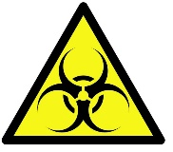

КИМГЗ, которым обеспечивается личный состав формирований, выполняющий задачи в районах возможных ЧС | Рекомендуемые препараты | Доксициклин 0,1г– не менее 2 капсул.
 | Эффект | бактериостати-  ческий
 | Район выполнения задач | Возможного биологического заражения  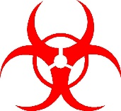

Дополнительное противоболевое средство Бупренорфин, раствор для внутривенного и внутримышечного введения 0,3 мг/мл, 1 мл в шприц-тюбике используется для самостоятельного выполнения личным составом сил гражданской обороны, при его привлечении для проведения контртеррористической операции и в военное время, назначения медицинских работников по снятию болевого синдрома при травмах, ранениях, ожогах.

Заключение
КИМГЗ может быть использован для оказания доврачебной помощи пользователями, не имеющими специальных медицинских знаний, - когда отсутствует квалифицированная медицинская помощь.
Главная цель КИМГЗ сберечь здоровье и саму жизнь личному составу подразделений и формирований МЧС, работающих в районах ЧС различного характера, а также населению, попадающему в зону поражения.
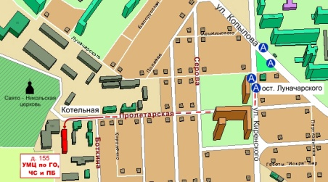

Краевое государственное казённое
образовательное учреждение ДПО
«Институт
региональной безопасности»
находится по адресу:
660100, г. Красноярск, ул. Пролетарская, 155.
Остановка транспорта: ул. Луначарского.
Автобусы 2, 12, 14, 43, 49, 11, 80, троллейбусы 5, 13, 15 т. (391) 229-74-74

